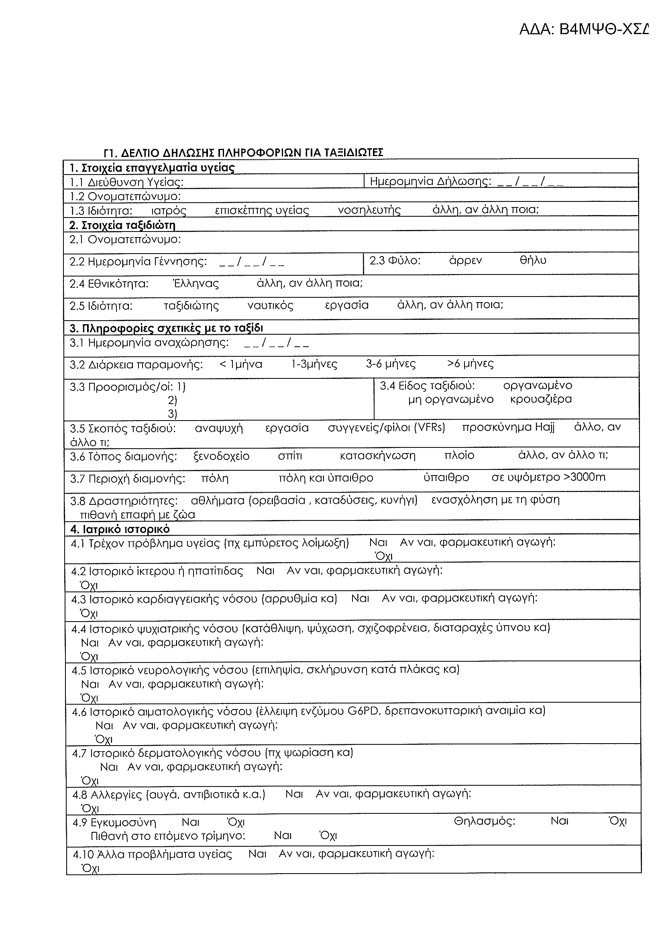
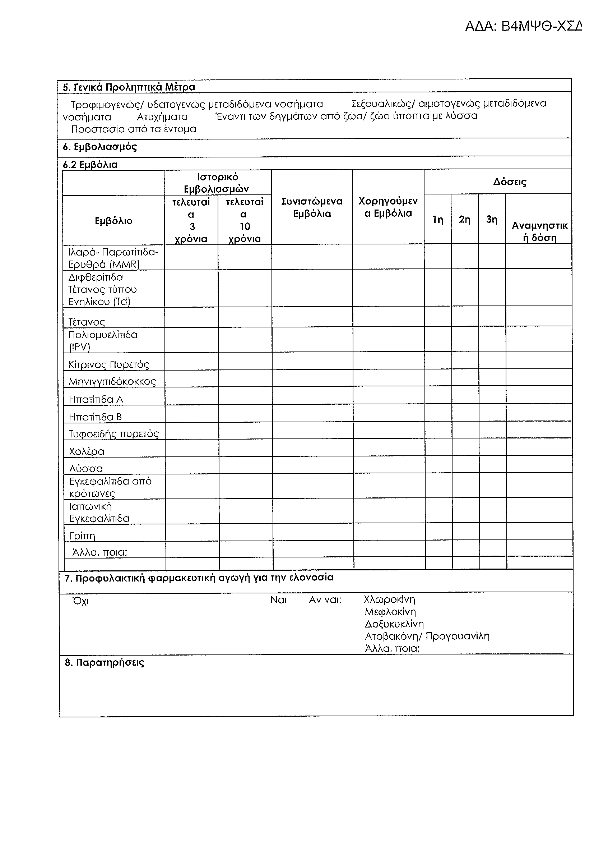
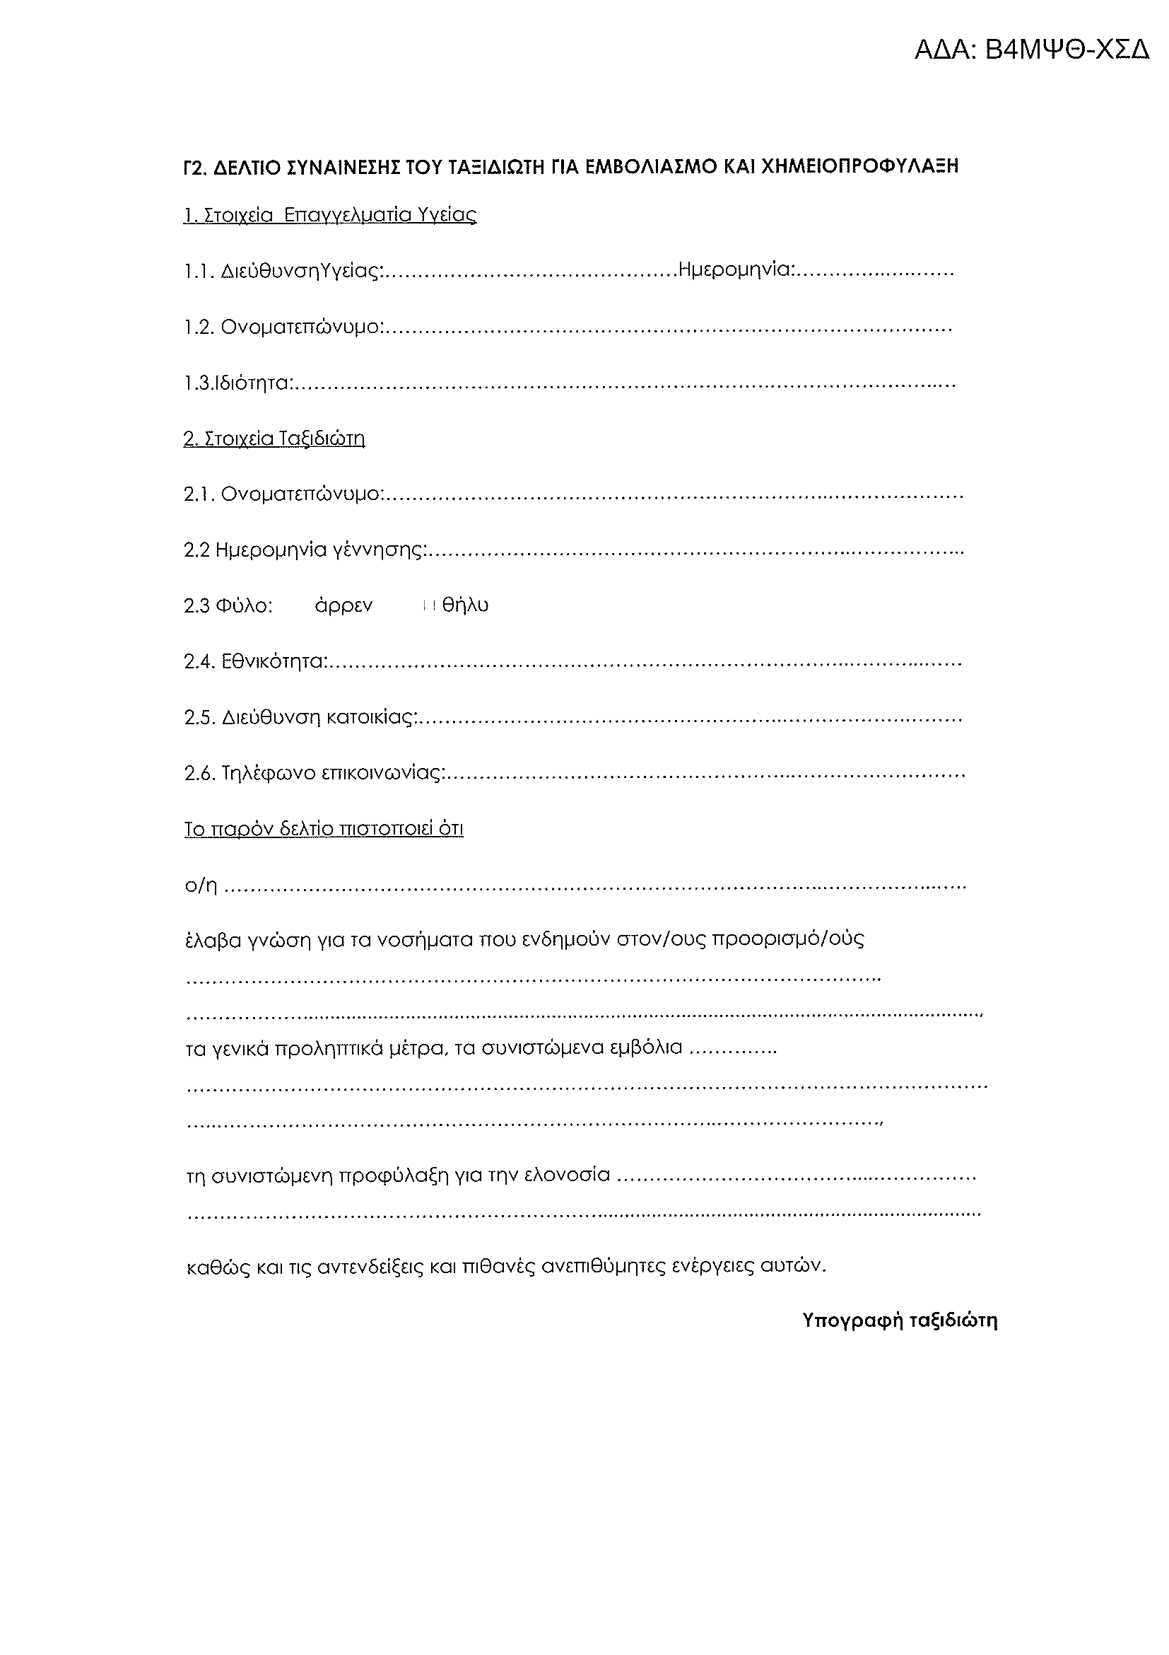

ΕΝΗΜΕΡΩΣΗ ΓΙΑ ΤΗΝ ΕΠΕΞΕΡΓΑΣΙΑ ΠΡΟΣΩΠΙΚΩΝ ΔΕΔΟΜΕΝΩΝ

Με σεβασμό στα προσωπικά σας δεδομένα, η Περιφέρεια Κεντρικής Μακεδονίας, υπό την ιδιότητά της ως υπεύθυνος επεξεργασίας, ενημερώνει, σύμφωνα με τον Κανονισμό (ΕΕ) 2016/679 της Ευρωπαϊκής Ενώσεως και τις οικείες διατάξεις της ελληνικής νομοθεσίας, το φυσικό πρόσωπο ή τον εκπρόσωπο Ν.Π. ότι επεξεργάζεται δεδομένα προσωπικού χαρακτήρα που το αφορούν, αποκλειστικά για το σκοπό την αίτησης.
Ειδικότερα, τα στοιχεία επικοινωνίας του υπεύθυνου επεξεργασίας είναι τα εξής: ΠΕΡΙΦΕΡΕΙΑ ΚΕΝΤΡΙΚΗΣ ΜΑΚΕΔΟΝΙΑΣ, με έδρα τη Θεσσαλονίκη (26ης Οκτωβρίου 64, Τ.Κ. 54627), τηλ. 2313 330052, 2313 330918, 2313 325449, email: info@pkm.gov.gr . Η υπηρεσία μας έχει ορίσει υπεύθυνο προστασίας δεδομένων, η ηλεκτρονική διεύθυνση του οποίου είναι η εξής: dpo@pkm.gov.gr

Τα δεδομένα που συλλέγουμε με την παραπάνω αίτηση είναι στοιχεία ταυτότητας, στοιχεία επικοινωνίας, φορολογικά στοιχεία και υπόκεινται σε επεξεργασία από την υπηρεσία μας και τους εξουσιοδοτημένους υπαλλήλους αυτής, όπως ενδεχομένως και από άλλα πρόσωπα, όπως είναι δικηγόροι, συμβολαιογράφοι και δικαστικοί επιμελητές, υπό τον όρο της τηρήσεως σε κάθε περίπτωση του επαγγελματικού απορρήτου και του καθήκοντος εμπιστευτικότητας και εχεμύθειας. Η επεξεργασία των εν λόγω δεδομένων είναι απαραίτητη για την εκπλήρωση καθήκοντος που εκτελείται προς το δημόσιο συμφέρον.
Τα δεδομένα αυτά δεν διαβιβάζονται σε τρίτες χώρες ή διεθνείς οργανισμούς. Τα δεδομένα διατηρούνται για όσο διάστημα είναι απαραίτητο για την διεκπεραίωση της αίτησης και στη συνέχεια αρχειοθετούνται, εις το διηνεκές, λαμβάνονται δε τα κατάλληλα οργανωτικά και τεχνικά μέτρα προστασίας τους, σύμφωνα με το νόμο. Η παροχή των εν λόγω δεδομένων είναι απαραίτητη για την παρούσα αίτηση και αν δεν τα παρέχετε, δεν θα είναι δυνατή η διεκπεραίωσή της.

Σας ενημερώνουμε, επιπλέον, ότι, ως υποκείμενα των δεδομένων, έχετε τα εξής δικαιώματα:
α) Να γνωρίζετε ποια δεδομένα προσωπικού χαρακτήρα που σας αφορούν τηρεί και επεξεργάζεται η Υπηρεσίας μας, όπως και την προέλευσή τους (δικαίωμα προσβάσεως).
β) Να ζητήσετε τη διόρθωση ή/και συμπλήρωση αυτών ώστε να είναι πλήρη και ακριβή, προσκομίζοντας κάθε απαραίτητο έγγραφο από το οποίο προκύπτει η ανάγκη συμπληρώσεως ή διορθώσεως (δικαίωμα διορθώσεως), που συγχρόνως αποτελεί και υποχρέωση σας.
γ) Να ζητήσετε τον περιορισμό της επεξεργασίας των δεδομένων σας (δικαίωμα περιορισμού).
δ) Να αρνηθείτε ή/και να εναντιωθείτε σε οποιαδήποτε περαιτέρω επεξεργασία των προσωπικών δεδομένων σας που τηρεί η Υπηρεσία μας (δικαίωμα εναντιώσεως).
ε) Να ζητήσετε τη διαγραφή των δεδομένων σας από τα αρχεία της Υπηρεσία μας (δικαίωμα στη λήθη).
Σημειώνεται ότι η ικανοποίηση των υπό γ, δ και ε αιτημάτων, εφόσον αφορούν σε δεδομένα που είναι απαραίτητα για την επεξεργασία ή τη συνέχιση και ικανοποίηση του αιτήματός σας, ανεξάρτητα εάν χορηγήθηκαν από εσάς ή εάν αποκτήθηκαν από οποιαδήποτε δημόσια πηγή, συνεπάγεται την αυτοδίκαιη εκ μέρους της Υπηρεσίας μας μη δυνατότητα εξετάσεως του αιτήματος σας.

Περαιτέρω, η Υπηρεσία μας έχει σε κάθε περίπτωση δικαίωμα να αρνηθεί το αίτημα για περιορισμό της επεξεργασίας ή διαγραφή των δεδομένων σας εάν η επεξεργασία ή η τήρηση των δεδομένων είναι απαραίτητη για τη θεμελίωση, άσκηση ή υποστήριξη εννόμου συμφέροντός της, νομίμων δικαιωμάτων της ή τη συμμόρφωσή της με έννομες υποχρεώσεις της σύμφωνα με τα υπό 1 και 3 ανωτέρω αναφερόμενα. Τα δικαιώματα αυτά ασκούνται είτε με την αποστολή επιστολής στην ως άνω ταχυδρομική διεύθυνση της υπηρεσίας μας, είτε με ηλεκτρονικό μήνυμα στη διεύθυνση ηλ. ταχυδρομείου: info@pkm.gov.gr ή dpo@pkm.gov.gr.

Έχετε το δικαίωμα να προσφύγετε στην Αρχή Προστασίας Δεδομένων Προσωπικού Χαρακτήρα για ζητήματα που αφορούν την επεξεργασία προσωπικών σας δεδομένων. Για την αρμοδιότητα της Αρχής και τον τρόπο υποβολής καταγγελίας, μπορείτε να επισκεφθείτε την ιστοσελίδα της (www.dpa.gr -> Τα δικαιώματά μου -> Υποβολή καταγγελίας), όπου υπάρχουν αναλυτικές πληροφορίες.

Ημερομηνία: .../.../202...
Ο/Η Αιτών/ούσα

